“芯”向未来——通信技术应用挑战赛比赛规则

“芯”联地月

# 比赛背景

随着人类对宇宙探索的不断深入，地月通讯作为连接地球与月球的重要桥梁，其重要性日益凸显。在地月通讯中，由于月球距离地球较远，且月球自转和公转的特殊性导致月球背面无法直接与地球进行通信，因此需要通过中继卫星等手段来实现信号的传输。此外，地月通讯还面临着诸多挑战，如信号衰减、传输延迟等问题。为了解决这些问题，科学家们正在不断探索新的通信技术和手段，以提高地月通讯的质量和效率。

本次赛事以“芯”连地月为主题，选手需要编程控制机器人模拟完成地月通讯过程，让参赛选手在比赛过程中了解地月通讯过程中涉及的通讯科技、航天科技、芯片科技知识，激发选手探索宇宙、研究芯片的兴趣和志向！

# 比赛概要

## 分组细则

1. 参赛组别：小学低龄组1-2年级、小学高龄组3-6年级、初中组、高中（中专、职高）组。
2. 参赛选手须为2025年9月前各学段在册学生。

## 比赛方式

1. 比赛形式：团队赛
2. 赛队人数：1-2人/队
3. 指导教师：每支参赛队最多1位指导教师

## 其他

采用线下任务赛方式进行，赛队由1-2名参赛选手组成，通过现场编程控制机器人完成比赛。

比赛不分初赛与复赛。每支参赛队有相同的上场次数，且不少于2次，每次均记分。

比赛场地上规定了机器人要完成的任务：小学低龄组、小学高龄组、初中组、高中（中专、职高）组四个组别要完成的任务数可能不同。

所有场次的比赛结束后，每支参赛队各场得分之和作为该队的总成绩，按总成绩对参赛队排名。

# 比赛内容及任务要求

小学低龄组比赛任务为：火箭发射、中继卫星入轨、展开通讯天线、调整频率、清理月尘、返回舱回收、返回基地。

小学高龄组、初中组、高中（中专、职高）组比赛任务为：火箭发射、中继卫星入轨、展开通讯天线、调整频率、清理月尘、返回舱回收、信号解码（小学高龄组、中学组）、返回基地。

## 比赛内容

**1.火箭发射**

运载火箭能够发射卫星、货运飞船、载人飞船到太空中。

场地某个任务区固定一个代表火箭发射场的任务装置。机器人推动推杆机构使火箭发射台展开。

得分标准：推杆尾端的轴套与模型底板不重合，得50分。

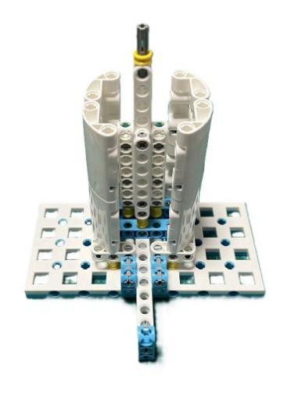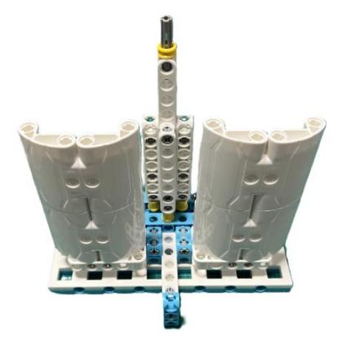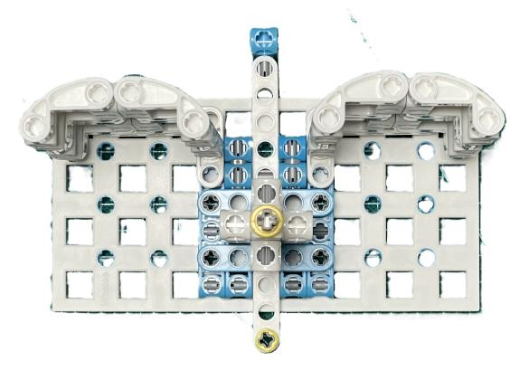

推杆尾端的轴套与模型底板不重合

图 1 初始状态 图 2 完成状态 图 3得分标志

**2.中继卫星入轨**

月球背面的信号受到遮挡无法有效地传输数据，需要发射信号中继卫星来保证信号传输。鹊桥通信卫星在地月拉格朗日L2点Halo轨道上运行。

在基地内有一个代表中继卫星的任务模型，机器人将代表中继卫星的任务道具送至月背轨道上（8号位置）。

得分标准：目标框线：蓝色框线。小学低龄组：卫星模型有任意垂直投影进入目标框线内，得60分；小学高龄组、初中组、高中（中专、职高）组：卫星模型底板完全进入目标框线内（不含框线），得80分；卫星模型底板未完全进入目标框线内，但有任意垂直投影进入目标框线内，得40分；

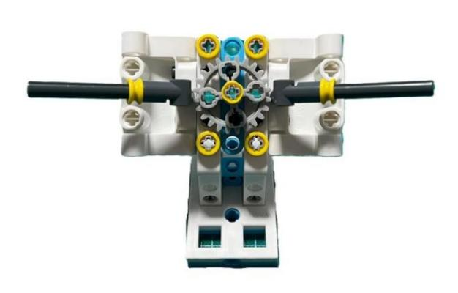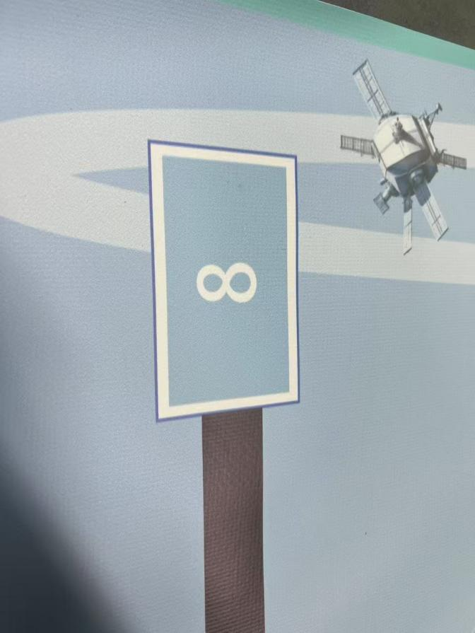

图4 模型示意图 图5目标区域

**3.展开通讯天线**

月球基地上与地球通讯需要架设通讯天线。

场地某个任务区固定一个代表通讯天线的任务装置。机器人触发任务结构使代表通讯天线的结构打开。

得分标准：天线竖直向上，得50分

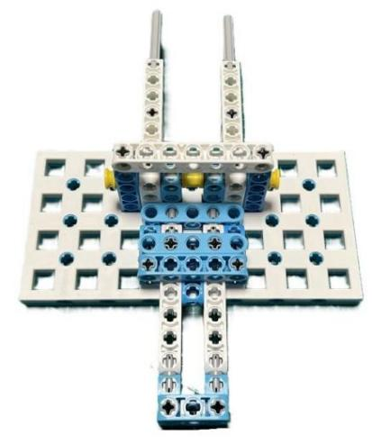 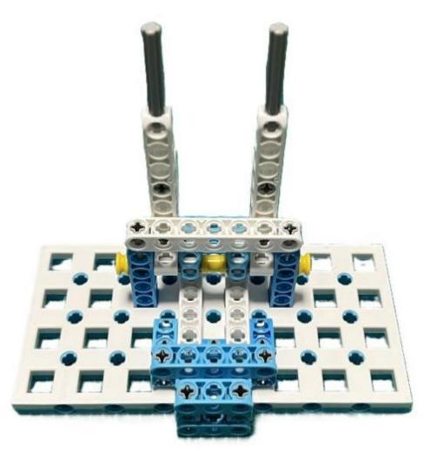

天线竖直向上

图 6 初始状态 图 7 完成状态

**4.调整频率**

地球与月球之间的通讯需要调整到合适的频率来保证信号传输的速度与质量。

场地某个任务区固定一个代表信号发射器的任务装置。机器人旋转拨杆（初始位置竖直），使指针从右侧移动到左侧。

得分标准：小学低龄组：指针在中线110梁右侧，得60分；小学高龄组、初中组、高中（中专、职高）组：指针与后方白色110梁有重合的部分，得60分。

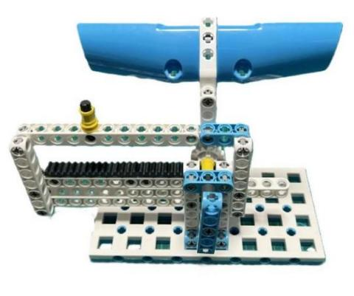

图 8 模型示意图

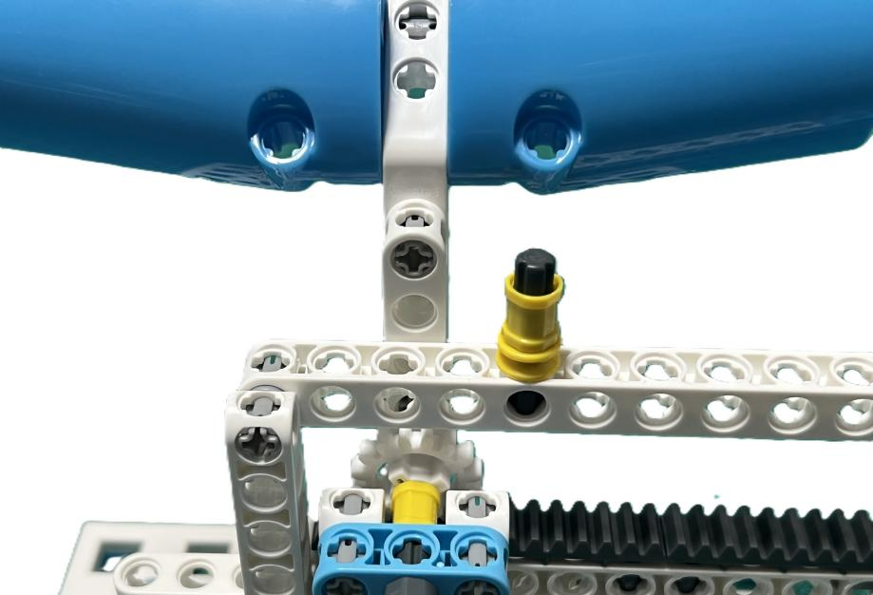 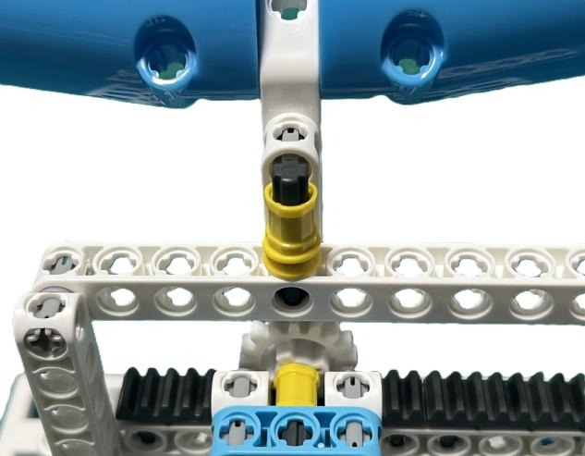

指针在中线110梁右侧

**指针与中线110梁有重合的部分**

图 9 小学低龄组得分标志 图 10 其他组别得分标志

**5.清理月尘**

探测器降落时激起的月尘遮挡了太阳能发电板，影响了数据传输，请机器人清理月尘保证供电稳定。

场地某个任务区固定一个代表太阳能板的任务装置，装置上放置有一个代表月尘的任务道具。

得分标准：机器人将代表月尘的任务道具完全脱离任务装置，得50分

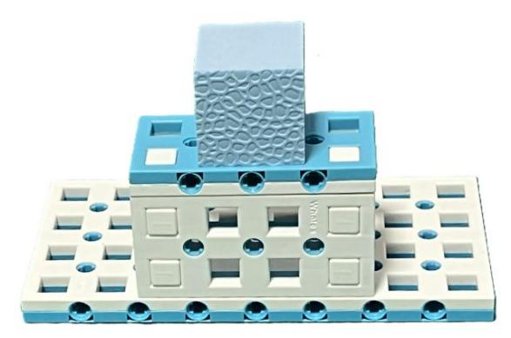

月尘模型

图11 模型示意图

**6.返回舱回收**

月球通讯基地建设完成后，航天员乘坐飞船返回地球。

场地上9号位置放置一个代表飞船任务模型。机器人将代表飞船返回舱的任务道具取回基地。

得分标准：结束时返回舱在基地内，得60分。

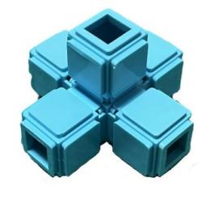

图12 模型示意图

**7.信号解码（小学高龄组、初中组、高中（中专、职高）组）**

接收到的数据需要通过解码器处理后才能转换成可阅读的数据。

场地某个任务区固定一个代表解码器的任务装置，装置上有4个代表数据的方块（红色、蓝色各2块）。数据方块比赛开始前由裁判员随机摆放。机器人需将数据块送至任务装置上对应颜色的数据处理区。

得分标准：每个正确放置的数据方块得30分，此任务共120分。

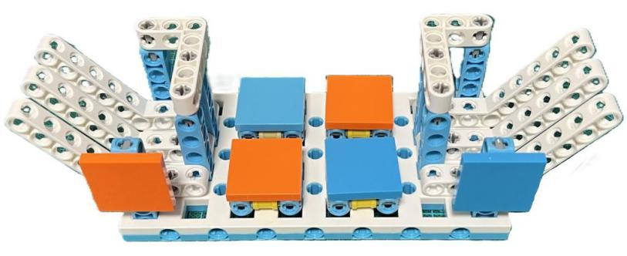

图 13 初始状态

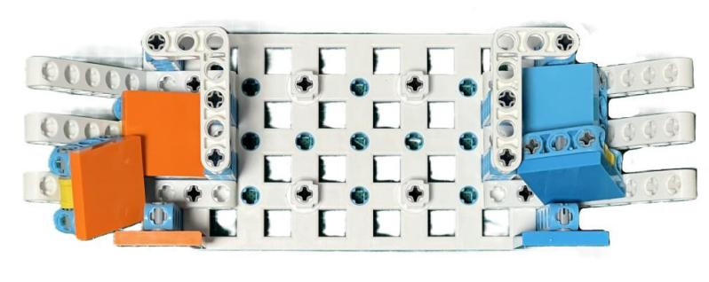

图14完成状态

**8.返回基地**

机器人自主返回基地且没有下一步任务，机器人任一部分正投影在基地内得40分。

返回任务必须是最后一个完成的比赛任务。

**9.模型位置说明**

场地上有编号1-9的任务框，除中继卫星外，其他任务放置在边框内，方向朝向黑线。

火箭发射、信号解码任务在1-4号位上抽取位置；

小学低龄组调整频率在5号位置、清理月尘在6号位置、展开通讯天线在7号位置；小学高龄组、初中组、高中（中专、职高）组展开通讯天线、调整频率、清理月尘3个任务在5-7这三个位置抽取位置。

场地上有上下两个8号位置，中继卫星入轨目标位置在8号上下两个位置中抽取。

场地上有上下两个9号位置，返回舱回收任务的返回舱放置在9号位置中央，放置的位置在9号上下两个位置中抽取。

小学低龄组：每支队伍上场比赛时抽签确认其位置。

小学高龄组、初中组、高中（中专、职高）组：任务调试前公布其位置。

**（二）比赛流程**

**1.比赛过程**

**（1）编程**

编程与调试只能在规定区域进行。

参赛队员检录后方能进入准备区。裁判员对参赛队携带的器材进行检查，所用器材必须符合相关规定与要求。参赛队员可以携带已搭建的机器人进入准备区。

参赛队员在比赛过程中不得上网和下载任何资料，不得使用相机等设备拍摄比赛场地，不得以任何方式与教练员或家长联系。

小学低龄组无集中调试时间。小学高龄组、初中组、高中（中专、职高）组整场比赛参赛队员有一定的调试时间。结束后，各参赛队按裁判要求将机器人封存在指定位置，上场前不得修改、下载程序。

参赛队在每轮比赛结束后，允许在准备区维修机器人和修改控制程序，但不能打乱下一轮出场次序。

**（2）小学低龄组赛前准备**

准备上场时，队员领取自己的机器人，在引导员带领下进入比赛区。在规定时间内未到场的参赛队将被视为弃权。

上场的学生队员，站立在基地附近，不得倚靠赛台。

队员将自己的机器人放入基地。机器人的任何部分（含任务模型）垂直投影不能超出基地。编程器删除程序放置到基地旁。

参赛选手开始分别抽签决定火箭发射、中继卫星入轨、返回舱回收任务位置，由裁判固定任务模型，参赛队员检查场地任务模型，确认后举手示意。

任务道具摆放好后，每个队伍有180秒调试编程时间。开始计时后，参赛选手根据场地情况来调试机器人。180秒时间到后，参赛队员立即将机器人放到基地里，编程器放置到基地旁，并检查恢复场地任务模型。

**（2）小学高龄组、初中组、高中（中专、职高）组赛前准备**

准备上场时，队员领取自己的机器人，在引导员带领下进入比赛区。在规定时间内未到场的参赛队将被视为弃权。

上场的学生队员，站立在基地附近，不得倚靠赛台。

队员将自己的机器人放入基地。机器人的任何部分（含任务模型）垂直投影不能超出基地。

到场的参赛队员应在一分钟内做好启动前的准备工作，准备期间机器人不得离开基地，不能修改、下载程序。完成准备工作后，队员应向裁判员示意。

**（3）启动**

启动——机器人自主运行发生位移。

裁判员确认参赛队已准备好后，将发出“3，2，1，开始”的倒计时启动口令。听到“开始”命令后，队员可以启动机器人。

在“开始”命令前机器人若启动将被视为“误启动”并受到警告或处罚。

机器人一旦启动，小学低龄组只能受编程器的程序控制，小学高龄组、初中组、高中（中专、职高）组只能受控制器自带的程序控制。

启动后的机器人不得故意分离出部件或把机械零件掉在场上。偶然脱落的机器人零部件，由裁判员随时清出场地，该物品不得再回到场上。为了得分的需要而分离部件是犯规行为，该任务得分无效。

比赛开始后任务模型若离开场地（机器人自主返回基地所携带的模型除外），则该物品不得再回到场上。

**（4）重试**

机器人出现以下状况视为重试：

a.参赛队员接触基地外的机器人；b.机器人完全冲出场地。

重试时，场地状态保持不变，队员需将机器人搬回基地。

重试前机器人已完成的任务有效。但机器人重试返回基地时携带的模型失效并由裁判代为保管至本轮比赛结束。

每场比赛重试的次数不限。重试期间计时不停止，也不重新开始计时。

**（5）返回基地**

机器人可以多次自主往返基地，不算重试。

机器人自主返回基地的标准：机器人通过主控器自带的程序返回基地，机器人的任一结构的垂直投影在基地范围内。

机器人返回基地后，参赛队员可以接触机器人并对机器人的结构进行更改或维修（基地内小学低龄组允许修改编程器程序）。

**（6）比赛结束**

每场比赛时间为150秒钟。

参赛队在完成一些任务后，如不准备继续比赛，应向裁判员举手示意，裁判员据此停止计时，结束比赛；否则，等待裁判员宣布比赛结束。

裁判员宣布比赛结束后，参赛队员应立即关断机器人的电源，不得与场上的机器人或任何物品接触，若队员或机器人造成模型状态变化则对应任务不得分。

裁判员有义务将记分结果告知参赛队员。参赛队员有权利纠正裁判员记分操作中可能的错误。如无异议应签字确认自己的得分，如有争议应提请裁判长仲裁。

参赛队员将场地恢复到启动前状态，并立即将自己的机器人搬回准备区。

**2.记分**

每场比赛结束后，根据场地上完成任务情况来判定分数。如果已经完成的任务被机器人或参赛队员在比赛结束前意外破坏了，该任务不得分。完成任务的记分标准见“比赛内容”。

完成任务的次序不影响单项任务的得分。

如果在比赛中没有重试，机器人动作流畅，一气呵成，加计流畅奖励40分；1次重试奖励30分；2次重试奖励20分；3次重试奖励10分；4次及以上重试奖励0分。

**3.犯规和取消比赛资格**

未准时到场的参赛队，每迟到1分钟则判罚该队10分。如果2分钟后仍未到场，该队将被取消本轮比赛资格。

第1次误启动将受到裁判员的警告，机器人回到待命区再次启动，计时重新开始。第2次误启动将被取消本轮比赛资格。

机器人以高速冲撞场地设施导致损坏将受到裁判员的警告，第2次损坏场地设施将被取消本轮比赛资格。

如果由参赛队员或机器人造成比赛模型损坏，警告一次，该任务得分无效。

比赛中，参赛队员有意接触比赛场上基地外的比赛模型，将被取消本轮比赛资格。偶然的接触可以不当作犯规，除非这种接触直接影响到比赛的最终得分。

不听从裁判员的指示将被取消本轮比赛资格。

参赛队员在比赛过程中上网、下载任何资料、拍摄比赛场地等行为，将被取消本轮比赛资格。

参赛队员在未经裁判长允许的情况下私自与教练员或家长联系，将被取消本轮比赛资格。

# 比赛场地与环境

## **场地标准**

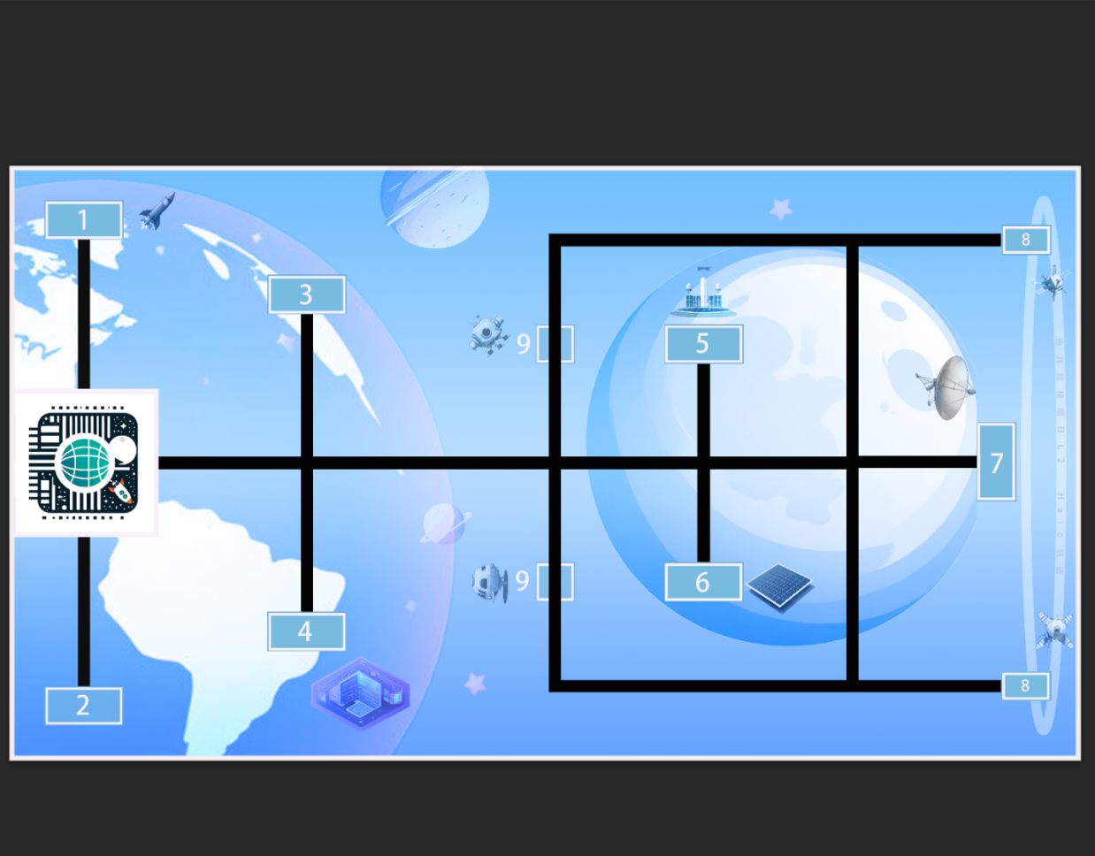

图 15场地示意图

1.比赛场地尺寸为2160×1200mm，材质为PU布或喷绘布，黑色引导线宽度约为25mm。左侧中间为机器人基地（300×300mm）。

2.机器人比赛场地环境为冷光源、低照度、无磁场干扰。但由于一般赛场环境的不确定因素较多，例如，场地表面可能有纹路和不平整，是否有边框，光照条件有变化等等。参赛队在设计机器人时应考虑各种应对措施。

## **比赛软硬件环境**

1.编程系统：小学低龄组使用手持式编程器（手机、iPad、平板等除外）进行编程。小学高龄组、初中组、高中（中专、职高）组使用PC端编程。

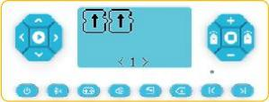

图 16 编程器部分示意图

2.机器人尺寸：每次离开基地前，机器人尺寸不得大于300mm×300mm×300mm（长×宽×高）；机器人的垂直投影完全离开基地后，其结构可以自行伸展。

3.控制器：单轮比赛中，不允许更换控制器。每台机器人只允许使用一个控制器。其中小学低龄组控制器尺寸不得大于110×40×45mm（长×宽×高）。

4.执行器：小学低龄组：每台机器人只允许使用机器人控制器自带的两个电机和1个外接电机。小学高龄组、初中组、高中（中专、职高）组：每场比赛每台机器人使用电机数不超过4个，可额外使用单吸盘气泵系统1套。

5.传感器：小学低龄组：每台机器人允许使用的传感器种类、数量不限。小学高龄组、初中组、高中（中专、职高）组：机器人禁止使用集成类传感器，如循迹卡、灰度卡等，其他传感器种类、数量不限。

6.结构：机器人必须使用塑料材质的拼插式结构，不得使用橡皮筋、扎带、螺钉、胶水、胶带等辅助连接材料。

7.电源：每台机器人必须自带独立电池盒，不得连接外部电源。小学低龄组电池电压不得高于5V，小学高龄组、初中组、高中（中专、职高）组电池电压不得高于9V。不得使用升压、降压、稳压等电路。

8.每支队伍一台机器人，禁止多支队伍共用机器人。

大赛鼓励参赛者自主研发或使用国产自主可控的软硬件参加比赛，如芯片、传感器、电路板、编程软件等，体现出对国家和民族的热爱，以及对祖国未来的信心和期待。

# 评分标准

每个组别按总成绩排名。如果出现局部并列的排名，按如下顺序决定先后：

1.所有场次用时总和少的队在前；

2.所有场次中重试次数少的队在前；

3.最高分高的队在前。

**小学低龄组计分表**

|  |  |  |  |  |  |
| --- | --- | --- | --- | --- | --- |
| **“芯”联地月计分表** | | | | 第 轮 | |
| 编号 |  | 队名 |  | 组别 |  |

|  |  |  |  |
| --- | --- | --- | --- |
| 任务 | 描述 | 分值 | 得分 |
| 火箭发射 | 推杆尾端的轴套与模型底板不重合 | 50 |  |
| 中继卫星入轨 | 卫星模型有任意垂直投影进入目标框线内 | 60 |  |
| 展开通讯天线 | 天线竖直向上 | 50 |  |
| 调整频率 | 指针在中线110梁右侧 | 60 |  |
| 清理月尘 | 月尘的任务道具完全脱离任务装置 | 50 |  |
| 返回舱回收 | 结束时返回舱在基地内 | 60 |  |
| 返回基地 | 机器人部分正投影在基地内 | 40 |  |
| 流畅奖励 | 40-（重试次数）*10 ，且大于等于 0 |  |  |
| 总分 |  | | |
| 单轮用时 |  | | |

|  |  |  |  |
| --- | --- | --- | --- |
| 得分确认 | | | |
| 本人已确认以上比赛得分记录结果，真实有效，无任何异议。 | | | |
| 参赛队员： |  | 裁判员： |  |
| 问题及备注 |  | | |
| 裁判长： |  | 录入： |  |

**小学高龄组、初中组、高中（中专、职高）组计分表**

|  |  |  |  |  |  |
| --- | --- | --- | --- | --- | --- |
| **“芯”联地月计分表** | | | | 第 轮 | |
| 编号 |  | 队名 |  | 组别 |  |

|  |  |  |  |
| --- | --- | --- | --- |
| 任务 | 描述 | 分值 | 得分 |
| 火箭发射 | 推杆尾端的轴套与模型底板不重合 | 50 |  |
| 中继卫星入轨 | 底板完全进入目标框线内，80分；  底板未完全进入目标框线内，但有任意垂直投影进入目标框线内，得40分； | 80/40 |  |
| 展开通讯天线 | 天线竖直向上 | 50 |  |
| 调整频率 | 指针在中线110梁右侧 | 60 |  |
| 清理月尘 | 月尘的任务道具完全脱离任务装置 | 50 |  |
| 返回舱回收 | 结束时返回舱在基地内 | 60 |  |
| 信号解码 | 数据方块进入正确的数据处理区，30分/个 |  |  |
| 返回基地 | 机器人部分正投影在基地内 | 40 |  |
| 流畅奖励 | 40-（重试次数）*10 ，且大于等于 0 |  |  |
| 总分 |  | | |
| 单轮用时 |  | | |

|  |  |  |  |
| --- | --- | --- | --- |
| 得分确认 | | | |
| 本人已确认以上比赛得分记录结果，真实有效，无任何异议。 | | | |
| 参赛队员： |  | 裁判员： |  |
| 问题及备注 |  | | |
| 裁判长： |  | 录入： |  |